Республика Татарстан  Исполнительный комитет  Пестречинского  муниципального района  422770, с. Пестрецы, ул. Советская, 18 |  | 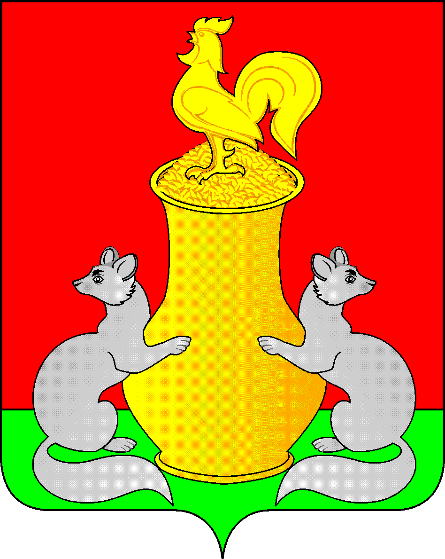 | Татарстан Республикасы  Питрәч муниципаль  районы  башкарма комитеты  422770, Питрәч авылы, Совет урамы, 18
 | тел. +7 (84367) 3-02-02 факс: (84367) 3-02-01 E-mail: pitriash@tatar.ru

ПОСТАНОВЛЕНИЕ КАРАР

от «____»____________20__ г. №______

Об утверждении Положения
«О порядке выдачи разрешения на прием
в первый класс муниципальных бюджетных
общеобразовательных учреждений детей, не
достигших на 1 сентября текущего года
возраста 6 лет и 6 месяцев и старше 8 лет»

В соответствии с частью 1 статьи 67 Федерального закона от 29 декабря 2012 года N 273-ФЗ "Об образовании в Российской Федерации", приказом Министерства образования и науки Российской Федерации от 2 сентября 2020 года N 458 "Об утверждении Порядка приема граждан на обучение по образовательным программам начального общего, основного общего и среднего общего образования", в целях обеспечения государственных гарантий прав граждан на получение общего образования Исполнительный комитет Пестречинского муниципального района постановляет:
1.Утвердить Положение «О порядке выдачи разрешения на прием в первый класс муниципальных бюджетных образовательных учреждении детей, не достигших на 1 сентября текущего года возраста 6 лет и 6 месяцев и старше 8 лет»
2.Начальнику МБУ «Отдел образования» Пестречинского муниципального района М.А.Харитоновой и директорам муниципальных общеобразовательных учреждении района обеспечить исполнение настоящего постановления.
3. Контроль за исполнением настоящего постановления возложить на заместителя руководителя Исполнительного комитета Пестречинского муниципального района
А.С. Шайхисламова .

Руководитель исполнительного комитета
муниципального района А.В. Хабибуллин

Утверждено»
Постановлением руководителя
исполнительного комитета
Пестречинского муниципального района
Республики Татарстан
от __________ №________

Положение
«О порядке выдачи разрешения на прием в первый класс муниципальных бюджетных общеобразовательных учреждении детей, не достигших на 1 сентября текущего года возраста 6 лет и 6 месяцев и старше 8 лет»
.

1. Настоящее Положение «О порядке выдачи разрешения на прием в первый класс муниципальных бюджетных общеобразовательных учреждении детей, не достигших на 1 сентября текущего года возраста 6 лет и 6 месяцев и старше 8 лет для обучения по образовательным программам начального общего образования»
2. По заявлению родителей (законных представителей) Исполнительный комитет Пестречинского муниципального района вправе разрешить прием детей не достигших на 1 сентября текущего года возраста 6 лет и 6 месяцев и старше 8 лет в муниципальные бюджетные общеобразовательные учреждения на обучение по образовательным программам начального общего образования в срок с 1 апреля по 5 сентября текущего года.
3. Для получения разрешения Исполнительного комитета Пестречинского муниципального района на прием в первый класс детей, не достигших на 1 сентября текущего года возраста 6 лет и 6 месяцев и старше 8 лет в муниципальные бюджетные общеобразовательные учреждения Пестречинского муниципального района на обучение по образовательным программам начального общего образования родитель (законный представитель) обращается с заявлением (Приложение№1) на имя руководителя Исполнительного комитета Пестречинского МР с приложением документов .
4.Руководитель Исполнительного комитета Пестречинского муниципального района для рассмотрения заявления родителя (законного представителя) о возможности приема в первый класс детей, не достигших на 1 сентября текущего года возраста 6 лет и 6 месяцев и старше 8 лет, для обучения по образовательным программам начального общего образования в течении 10 дней направляет в комиссию по определению готовности детей, не достигших возраста 6 лет и 6 месяцев, и детей старше 8 лет на 1 сентября текущего года к обучению в школе.
5. Комиссия создается при отделе образования Исполнительного комитета Пестречинского муниципального района. Приказом начальника МБУ «Отдел образования» определяется порядок работы комиссии и ее состав.
6.Комиссия рассматривает заявление и выдает заключение в течении 20 дней о возможности или невозможности принятия ребенка в первый класс муниципальных общеобразовательных организации.
7.При положительном заключении психолого-педагогического консилиума, при отсутствии противопоказаний по состоянию здоровья Исполнительный комитет Пестречинского муниципального района разрешает прием в первый класс детей, не достигших на 1 сентября текущего года возраста 6 лет и 6 месяцев и старше 8 лет в муниципальные бюджетные общеобразовательные учреждения Пестречинского района.
8. Разрешение о приеме в первый класс детей, не достигших на 1 сентября текущего года возраста 6 лет и 6 месяцев и старше 8 лет в муниципальные бюджетные общеобразовательные учреждения Пестречинского муниципального района на обучение по образовательным программам начального общего образования оформляется в виде распоряжения Исполнительного комитета и направляется в образовательные учреждения для оформления ребенка в образовательную организацию.
9. Прием детей в первый класс муниципальных общеобразовательных учреждений, не достигших на 1 сентября текущего года 6 лет 6 месяцев, может осуществляться только при наличии свободных мест в муниципальном общеобразовательном учреждении.
10.После получения разрешения на прием детей в более раннем или более позднем возрасте общеобразовательное учреждение осуществляет прием вышеуказанных детей в первый класс в соответствии с законодательством Российской Федерации и утвержденными в общеобразовательном учреждении правилами приема.

Регистрационный номер _________

Руководителю Исполнительного комитета Пестречинского МР

Родителя (законного представителя), (ненужное зачеркнуть)
Фамилия ____________________________________
Имя ________________________________________
Отчество__________________________________
Место регистрации (жительства)
Н/п _________________

Улица __________________
Дом ______ корп. ______ кв. ____
Телефон: дом. _____________
сот. _______________

Заявление
о выдаче разрешения на прием ребенка в первый класс общеобразовательного учреждения, не достигшего возраста шести лет и шести месяцев на 1 сентября текущего года

Прошу разрешить прием в 1 класс ___________________________________________________________________________________________________
(наименование образовательного учреждения)
на обучение по образовательным программам начального общего образования моего ребенка ___________________________________________________________________________________________________
(фамилия, имя, отчество ребенка)
Число, месяц, год рождения ребенка __________________________________________
Место рождения ребенка ____________________________________________________
Место проживания ребенка __________________________________________________
С уставом муниципального образовательного учреждения, лицензией на право ведения образовательной деятельности, свидетельством о государственной аккредитации, образовательной программой учреждения,
Другими документами, регламентирующими образовательную деятельность,ознакомлен(а).

Согласен(на) на обработку персональных данных и персональных данных ребенка в порядке, установленном законодательством Российской Федерации .

(подпись)

Дата _________________

К заявлению прилагаю следующие документы (нужное отметить +):

- копия документа, удостоверяющего личность родителя;
- копия свидетельства о рождении ребенка;
- копия документа, подтверждающего полномочия законного представителя (усыновителя, опекуна) ребенка;
- справка о регистрации ребенка по месту жительства или справка о регистрации ребенка по месту пребывания на закрепленной территории;
- заключение психолого – педагогической комиссии о готовности ребенка к обучению;
- медицинская справка о состоянии здоровья ребенка, подтверждающая отсутствие у него противопоказаний для обучения по состоянию здоровья.

Руководител Исполнительного комитета Пестречинского МР
_______________________
Родителя (законного представителя), ненужное зачеркнуть
Фамилия ____________________________________
Имя ________________________________________
Отчество__________________________________
Место регистрации (жительства)
Н/п _________________

Улица __________________
Дом ______ корп. ______ кв. ____
Телефон: дом. _____________
сот. _______________

Заявление
о выдаче разрешения на прием в первый класс общеобразовательного учреждения ребенка старше 8 лет на 1 сентября текущего года
Прошу разрешить прием в 1 класс ___________________________________________________________
(наименование образовательного учреждения)
на обучение по образовательным программам начального общего образования моего ребенка _______________________________________________________________________________________________
(фамилия, имя, отчество ребенка)
Число, месяц, год рождения ребенка _________________________________________________________________
Место рождения ребенка___________________________________________________________________________
Место проживания ребенка_________________________________________________________________________
С уставом муниципального образовательного учреждения, лицензией на право ведения образовательной деятельности, свидетельством о государственной аккредитации, образовательной программой учреждения,
ознакомлен(а).
Согласен (на) на обработку персональных данных и персональных данных ребенка в порядке, установленном законодательством Российской Федерации .

_________________________________________

(подпись)
Дата

К заявлению прилагаю следующие документы (нужное отметить +):

- копия документа, удостоверяющего личность родителя;
- копия свидетельства о рождении ребенка;
- копия документа, подтверждающего полномочия законного представителя (усыновителя, опекуна) ребенка;
- справка о регистрации ребенка по месту жительства или справка о регистрации ребенка по месту пребывания на закрепленной территории;
- заключение психолого - педагогического консилиума о готовности ребенка к обучению;
- медицинская справка о состоянии здоровья ребенка, подтверждающая отсутствие у него противопоказаний для обучения по состоянию здоровья.

Состав психолого-педагогической комиссии
(на выдачу заключения в муниципальные общеобразовательные учреждения Пестречинского муниципального района на обучение по образовательным программам начального общего образования в возрасте

младше 6 лет 6 месяцев и старше 8 лет)
)

Державина Алина Петровна | Методист МБУ «Отдел образования» Пестречинского МР
Яруллина Милявшя Фидаиовна | Методист МБУ «Отдел образования» Пестречинского МР
Зарипова Анна Альбертовна | Педагог-психолог МБОУ «Ленино-Кокушкинская СОШ»
Цыкина Екатерина Владимировна | Педагог-психолог МБОУ «Кощаковская СОШ»
Закирова Альбина Раилевна | Учитель-дефектолог ГБОУ «Пестречинская школа-интернат для детей с ОВЗ»
Гайфуллина Лира Габдулхаевна | Учитель-дефектолог ГБОУ «Пестречинская школа для детей с ОВЗ»
Галимова Анна Сергеевна | Педагог-психолог МБОУ «Пестречинская СОШ №1»

